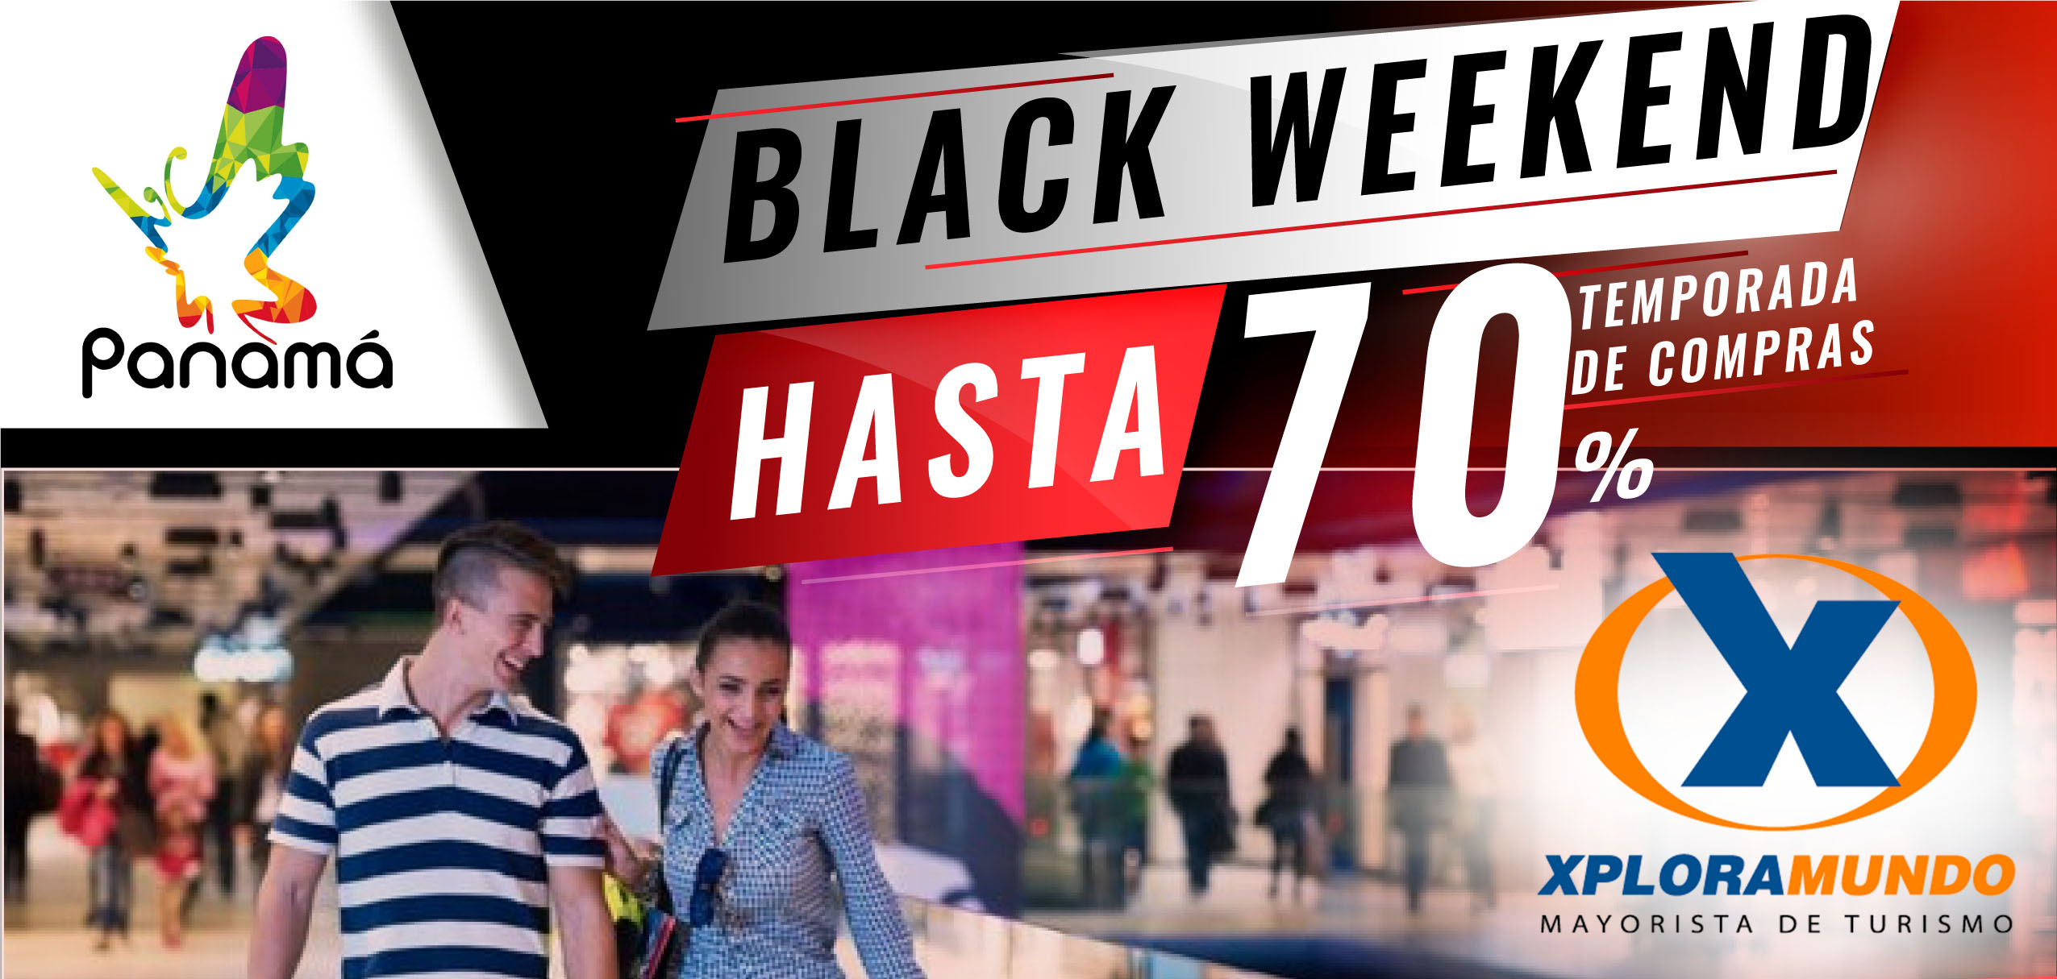

BLACK WEEKEND
PANAMA
4Días / 3Noches
Vigencia: 13 al 16 de Septiembre, 2019

PROGRAMA INCLUYE:
- TICKET AEREO QUITO – PANAMA – QUITO | Incluye Impuestos y Fee de Emisión.
- Traslados Aeropuerto / Hotel / Aeropuerto, servicio regular.
- TRES (3) Noches de alojamiento en Hotel seleccionado.
- Desayunos durante toda su estadía.
- Primer día de Compras en el C.C. ALBROOK MALL.
- Segundo día de Compras en C.C. ALBROOK MALL ó ALTAPLAZA MALL.
- Tarjeta de Descuentos.
- Kit de Regalo por pasjero adulto.
- Impuestos Ecuatorianos: IVA, ISD.

PRECIOS POR PERSONA EN US$.
HOTEL | CATEGORIA | SGL | DBL | TPL | CHD (2-9años)
VICTORIA HOTEL & SUITES PANAMA | 3* | 874 | 775 | 768 | 628
CONTINENTAL HOTEL | 4* SUP | 861 | 781 | 755 | 655
HILTON GARDEN INN | 4* | 894 | 788 | 761 | 642
SERCOTEL PANAMA PRINCESS | 4* | 941 | 808 | 788 | 628
HAPTON BY HILTON PANAMA | 3* SUP | 954 | 814 | 788 | 628
NOVOTEL PANAMA CITY | 3* SUP | 947 | 814 | 788 | 628
LAS AMERICAS GOLDEN TOWER | 5* | 954 | 814 | 788 | 668
WYNDHAM ALBROOK MALL | 4* SUP | 1054 | 854 | 814 | 628
**APLICA PARA PAGO EN EFECTIVO, CHEQUE O TRANSFERENCIA**
**CONSULTE NUESTROS PLANES DE PAGO CON SU TARJETA DE CREDITO PREFERIDA**

PROGRAMA NO INCLUYE:
- Precios sujetos a cambio de acuerdo a disponibilidad
- Precios válidos para las fechas solicitadas y para la cantidad de pasajeros especificados.
- Alimentación no mencionada en el programa.
- Gastos no especificados en el programa.
- Esta cotización no garantiza espacios en habitación, una vez que se procede a realizar la reserva se confirmará y garantizará los espacios.

Favor notar que las tarifas no incluyen algunos gastos que deberán ser cubiertos por el pasajero directamente en el hotel, por ejemplo: RESORT FEE, impuestos de la ciudad, estacionamiento, propinas, y otros.
XPLORAMUNDO Cia. Ltda., no se hace responsable por estos gastos y no tiene control de su implementación.

**Para nosotros es un placer servirle**

